ЖИВОПИСЬ ЭПОХИ ПРОТОРЕНЕССАНСА
Одним из самых ценных источников сведений о жизни и творчестве итальянских художников Возрождения служит внушительный труд «Жизнеописания наиболее знаменитых живописцев, ваятелей и зодчих» (1550 г.), принадлежащий перу Джорджо Вазари (1511 —1574), итальянского архитектора, живописца и историка искусства.
Первое жизнеописание в книге Вазари посвятил Чимабуэ (настоящее имя Ченни ди Пепо; около 1240 — около 1302), которого он назвал родоначальником нового итальянского стиля живописи. Чимабуэ был знаменит во Флоренции как мастер торжественной алтарной картины и иконы. Его образам свойственны отвлечённость и статичность. Хотя Чимабуэ в творчестве следовал византийским традициям, он старался выразить в своих работах земные чувства, смягчить жёсткость византийского канона.
Поиски нового гораздо решительнее обнаружили себя в произведениях Пьетро Каваллини (между 1240 и 1250 — около 1330), поклонника позднеантичной живописи. Каваллини жил и работал в Риме. Он автор мозаик (церковь Санта-Мария ин Трастевере; 1291) и фресок (церковь Санта-Чечилия ин Трастевере; около 1293). Живописец придавал изображениям объёмность и материальную осязаемость.
Достижения Каваллини перенял Джотто ди Бондоне (1266 или 1267—1337), величайший художник Проторенессанса, истинный новатор в итальянской живописи. Он родился в Колле де Веспиньяно близ Флоренции в крестьянской семье. Вазари приводит в «Жизнеописаниях...» такую легенду. Мальчик Джотто как-то пас овец и, пока те щипали траву, рисовал на камне. Мимо проходил Чимабуэ. Поражённый дарованием ребёнка, живописец принял его в свою мастерскую. Существует и другая версия: отданный отцом в обучение к торговцу шерстью, мальчик часто убегал из лавки и проводил время в мастерских флорентийских живописцев, пока, наконец, Чимабуэ не убедил Бондоне-отца не препятствовать художественным наклонностям сына. Из обеих версий следует, что Джотто был учеником Чимабуэ, что, однако, у некоторых его биографов вызывает сомнение. Предполагают, что Джотто, живший в Риме в начале XIV в., мог учиться у Каваллини. Затем художник работал во многих городах Италии: в Падуе он написал фрески для капеллы дель Арена, во Флоренции — цикл фресок для капелл Барди и Перуцци в церкви Санта-Кроче, жил в Милане, а с 1329 по 1 333 г. — в Неаполе (работы не сохранились). В 1 334 г. он поселился во Флоренции и оставался там до самой смерти, занимаясь архитектурой.
Наиболее известные произведения Джотто — фрески в капелле дель Арена в Падуе (1304— 1306 гг.), названной так потому, что на её месте когда-то находилась арена цирка. Капелла была построена в самом начале XIV в. иадуанским банкиром Энрико Скровеньи, который заказал Джотто выполнить росписи, а Джованни Пизано — статую Мадонны с Младенцем.
Сравнительно небольшая капелла имеет форму вытянутого прямоугольника. Тот, кто переступает её порог, останавливается в радостном изумлении: столько света и простора в сравнительно небольшом помещении. Это впечатление возникает благодаря фрескам Джотто с их сияющими красками и ясностью форм. На холодновато-синем фоне выделяются фигуры, написанные в жёлтых, розовых, зелёных тонах. Роспись посвящена жизни Богоматери и Христа. На стене у входа помещен «Страшный суд», напротив находится «Благовещение».
На длинных стенах расположены в три ряда самостоятельные композиции. Они связаны друг с другом как сцены одного рассказа. Повествование неторопливо и незамысловато, исполнено спокойного достоинства. Фигуры изображены на фоне природного и архитектурного пейзажа. Образы Джотто естественны, человечны, сдержанны, лица однотипны, детали скупы. Художник выразительно использовал язык жестов, движений, обобщённых силуэтов, передал разные оттенки простых человеческих чувств и душевных состояний. Каждая композиция, являясь частью целого, может восприниматься и как самостоятельное произведение.
Джотто ввёл в традиционную систему росписей новые сюжеты, связанные с жизнью Иоакима и Анны, родителей Марии — Матери Христа.
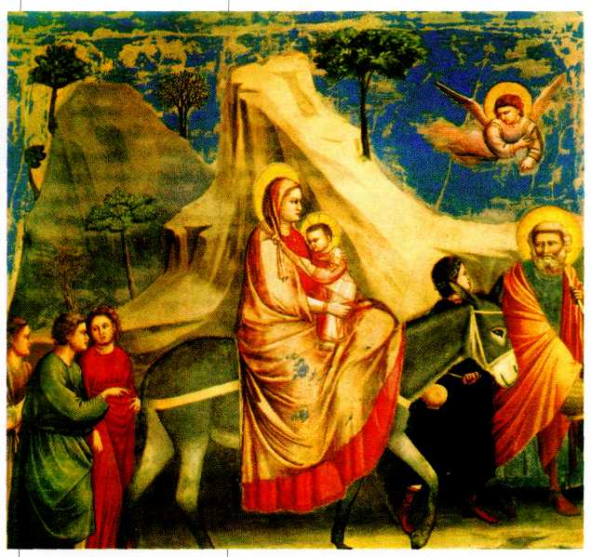
Джотто ди Бондоне.
Бегство в Египет. Фреска.
Начало XIV в.
Капелла дель Арена. Падуя.
Глубоко удручённый старец Иоаким, изгнанный из Иерусалимского храма за бездетность — знак отверженности Богом, возвращается к своим стадам. Пастухи встречают его, сочувственно переглядываясь друг с другом. Ландшафт на этой росписи напоминает условный скалистый фон византийских икон, фигуры на переднем плане изображены объёмно и обобщённо. Более реально запечатлён пейзаж в сцене встречи Иоакима и Анны у Золотых ворот: стена расположена слегка по диагонали, из ворот группой выходят женщины. Всё внимание сконцентрировано на радостных объятиях супругов, получивших наконец благую весть о том, что у них вскоре родится ребёнок.
В драматичном «Оплакивании Христа» на фоне голой скалы с высохшим деревом группа учеников и женщин окружает мёртвого Христа, распростёртого на земле. Сидящие на переднем плане спиной к зрителю фигуры в широких одеяниях как будто замыкают скорбную сцену.
Одна из самых известных росписей падуанского цикла — «Поцелуй Иуды» — рассказывает о поединке добра и зла, благородства и низости. На фоне синего неба среди взметнувшихся копий и факелов Христос и обнимающий его Иуда изображены в профиль. Они смотрят
друг другу в глаза. Спасителю с лицом безупречной, почти античной красоты противопоставлен низколобый, уродливый Иуда. Он предал Учителя: целуя Христа, помог страже опознать его в ночной темноте и схватить. Джотто достигает здесь неведомой до тех пор психологической глубины.
Новаторское значение искусства Джотто осознали уже его современники, оно привлекало к себе большое внимание и в последующие века.
После Джотто в развитии итальянской живописи произошёл заметный спад. Искусство последних двух третей XIV в., отмеченное влиянием готики, принято называть треченто (от итал. trecento — «триста»; итальянское название XIV в.).
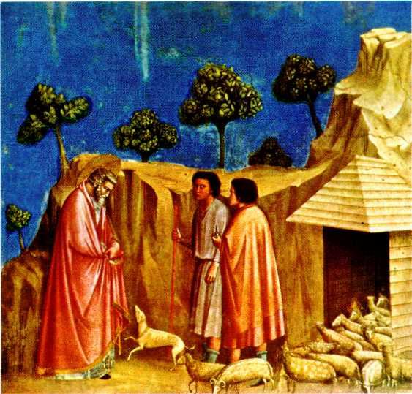
Джотто ди Бондоне. Возвращение Иоакима к пастухам. Фреска. Начало XIV в.
Капелла дель Арена. Падуя.
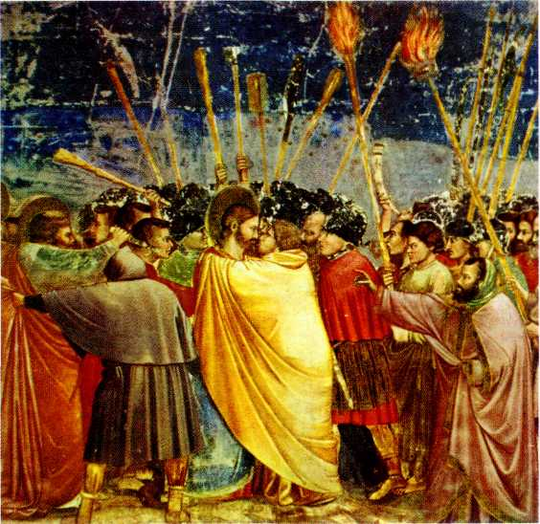
Джотто ди Бондоне. Поцелуй Иуды. Фреска. Начало XIV в. Капелла дель Арена. Падуя.

